Пусть красота ваша цветет,
Пусть солнце душу греет,
Пусть счастье в жизнь вашу придет,
И станет в ней светлее!
Международный женский день – это как раз тот самый праздник, когда мы можем поблагодарить своих мам за все хорошее, что они сделали для нас, выразив свою любовь и заботу. Этот день согрет лучами солнца, женскими улыбками и украшен россыпью цветов. Ведь мамочка – это самый дорогой человечек в мире! Ведь мы обязаны ей своим появлением, ведь она, недосыпая ночами, пела нам колыбельную и именно она всегда поймет, простит, поможет во всех начинаниях, и подставит теплое плечо, в трудную минуту.
В нашем детском саду МАДОУ АР детский сад «Сибирячок» 6 марта 2023 года прошел утренник, посвящённые Международному женскому дню 8 Марта. Дети с радостью ждали этого события! На праздник к детям пришли веселый Карлсон и Веснушка - хохотушка (роли которых играли наши педагоги Демакова Татьяна Сергеевна и Колмакова Светлана Николаевна). Герои, которые подарили радостное настроение, веселье и задор. Все они помогали ребятам весело провести время и поздравить мам и бабушек с праздником.
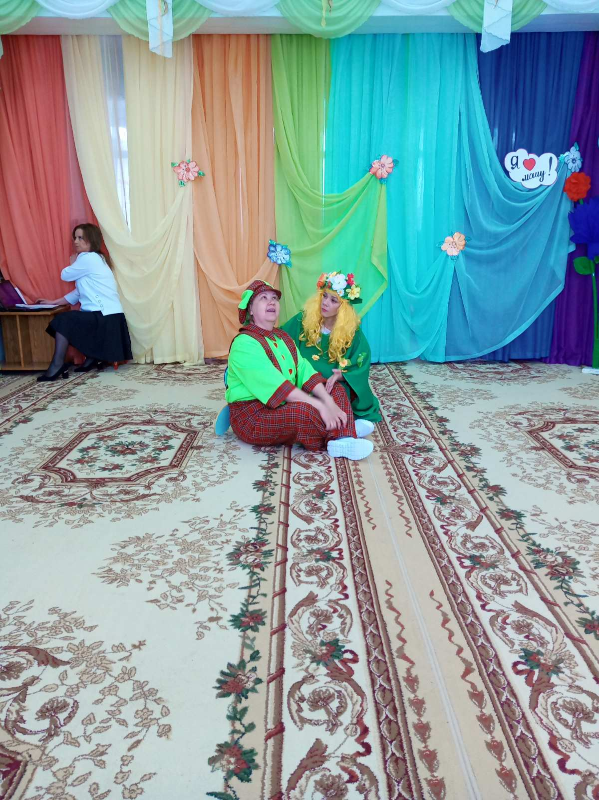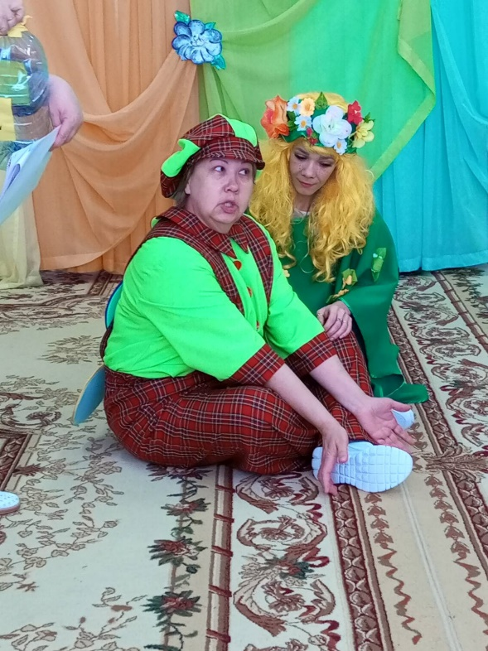

Дети исполняли трогательные и душевные песни для мам и бабушек, заводные танцы.
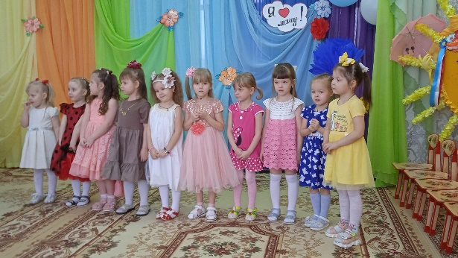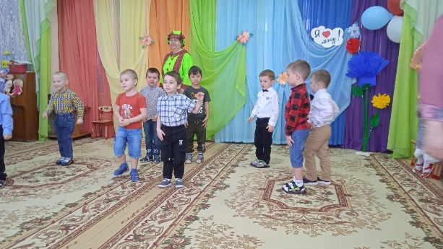
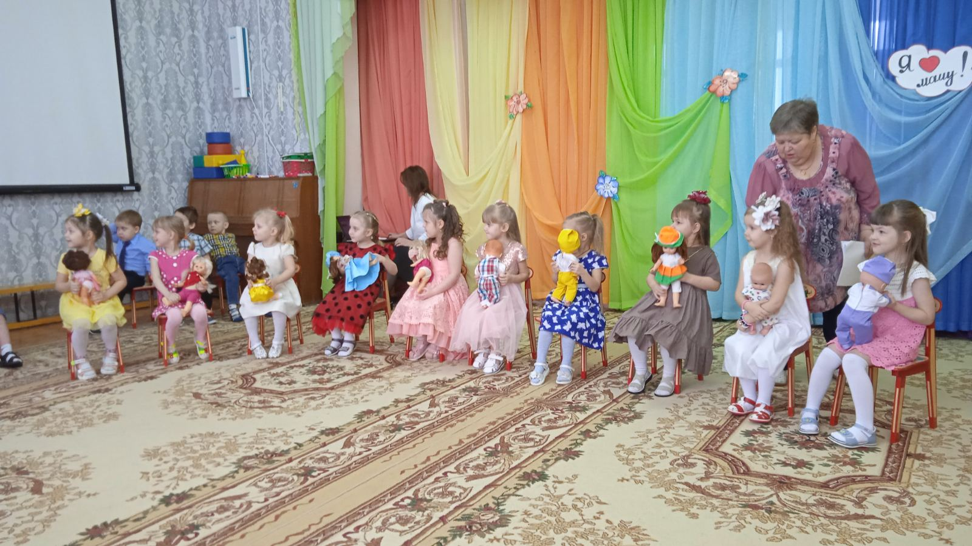
Своими выступлениями, ребята подарили мамам много добрых слов, нежности и внимания. Забавные и интересные конкурсы «В гости к бабушке», «Найди своего ребенка», «Мамины помощники» не оставили равнодушным никого.
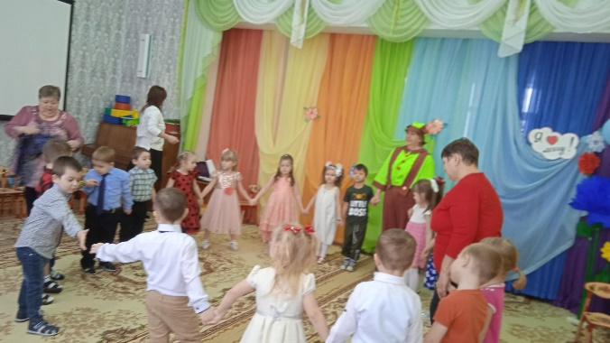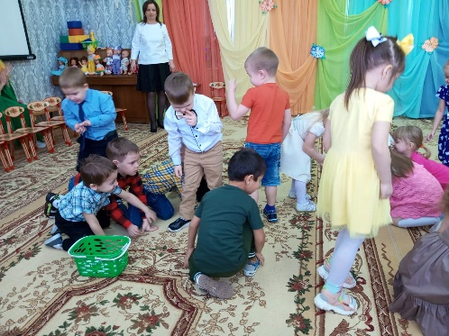
Радость, задорный смех, масса положительных эмоций сопровождали каждый праздник. Сюрпризным моментом были подарки сделанные руками детей. Праздник прошел в теплой, душевной атмосфере.
Участники получили массу впечатлений и зарядились позитивными эмоциями на все праздничные дни.
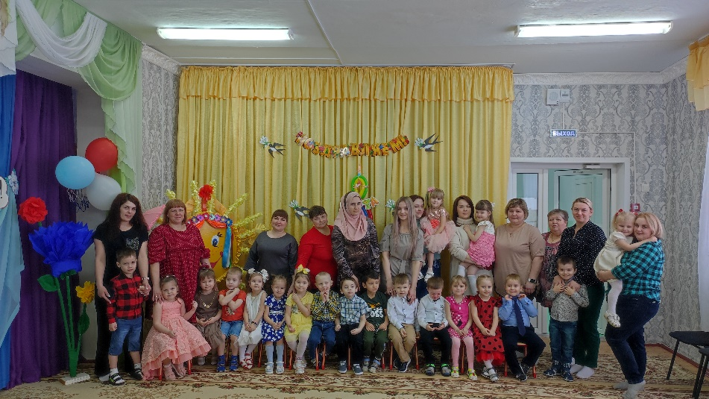

Милые наши мамочки! Примите искренние поздравления! Пусть этот день согреет вас лучиками солнца и любовью ваших дочек и сыночков!
Подготовила: Колмакова Светлана Николаевна

